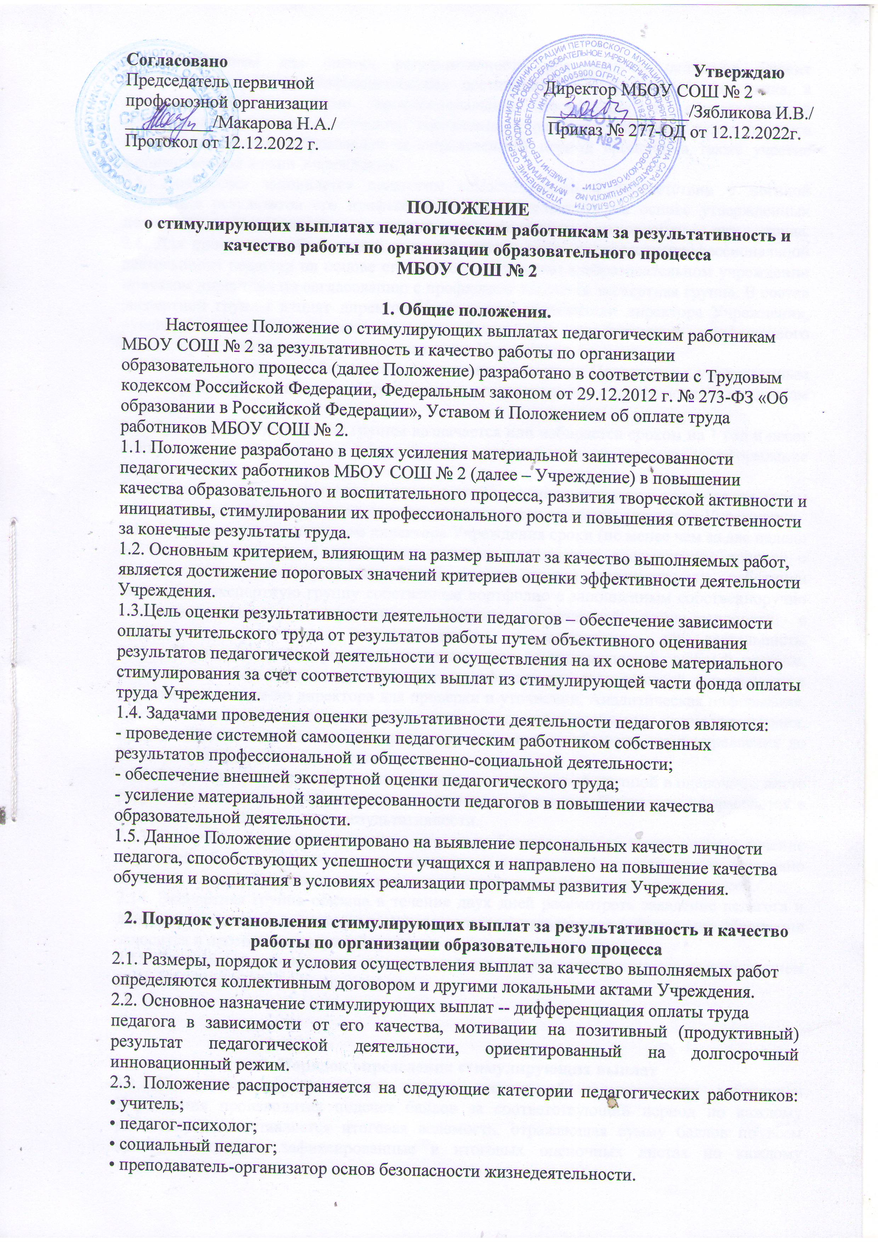

2.4. Основанием для оценки результативности деятельности педагогов служит
портфолио (портфель профессиональных достижений), т.е. индивидуальная папка, в
которой собраны личные профессиональные достижения в образовательной
деятельности, результаты обучения, воспитания и развития учеников, вклад педагога
в развитие системы образования за определенный период времени, а также участие
в общественной жизни Учреждения.
2.5. Портфолио заполняется педагогом самостоятельно в соответствии с логикой отражения результатов его профессиональной деятельности на основе утвержденных настоящим Положением критериев и содержит самооценку его труда.
2.6. Для проведения объективной внешней оценки результативности профессиональной деятельности педагога на основе его личного портфолио в образовательном учреждении приказом директора по согласованию с профкомом создается экспертная группа. В состав экспертной группы входят директор Учреждения, заместители директора Учреждения, руководители школьных методических объединений, представители профсоюзного органа, представители органа самоуправления Учреждения.
2.7. Экспертная группа действует в соответствии и с данным Положением, утвержденным директором образовательного Учреждения и согласованного с профсоюзным комитетом Учреждения.
2.8. Председатель экспертной группы назначается или избирается сроком на 1 год и несет полную ответственность за работу группы, грамотное и своевременное оформление документации.
2.9. Решения экспертной группы принимаются на основе открытого голосования путем подсчета простого большинства голосов, утверждаются приказом директора Учреждения.
2.10. В установленные приказом директора Учреждения сроки (не менее чем за две недели до заседания экспертной группы, на котором планируется рассмотрение вопроса о распределении стимулирующего фонда оплаты труда) педагогические работники передают в экспертную группу собственные портфолио с заполненным собственноручно оценочным листом, содержащим самооценку показателей результативности, с приложением документов подтверждающих и уточняющих их деятельность.
2.11. Педагогический персонал, непосредственно осуществляющий учебный процесс,
самостоятельно один раз в год заполняют «портфолио» результатов своей деятельности и передают заместителю директора для проверки и уточнения. Аналитическая информация, критерии и показатели стимулирования, предусмотренные локальным актом учреждения, представляются на рассмотрение органов государственно-общественного управления до 20 августа текущего учебного года.
2.12. Результаты экспертной оценки оформляются экспертной группой в оценочном листе результативности деятельности педагога за отчетный период. Результаты оформляются в баллах за каждый показатель результативности.
2.13. В случае нёсогласия педагога с итоговым баллом, педагог имеет право в течение двух дней обратиться с письменным заявлением в экспертную группу, аргументировано изложив, с какими результатами оценки и по каким критериям труда он не согласен.
2.14. Экспертная группа обязана в течение двух дней рассмотреть заявление педагога и дать письменное или устное (по желанию педагога) разъяснение (обсуждение обращения заносится в протокол экспертной группы).
2.15. Стимулирующие выплаты заместителей директора устанавливаются распоряжением директора Учреждения сроком на 1 год.

3. Порядок определения стимулирующих выплат
3.1. На основании проведённой оценки достижений педагогических работников Учреждения производится подсчет баллов за соответствующий период по каждому работнику и составляется итоговая ведомость, отражающая сумму баллов по всем критериям оценки, зафиксированные в итоговых оценочных листах по каждому работнику. Полученное количество баллов суммируется и определяется итоговое количество баллов по Учреждению.
3.2. Размер стимулирующей части фонда оплаты труда делится на итоговое количество баллов по Учреждению. В результате получается денежный вес (в рублях) каждого балла
3.3. Денежный вес 1 балла умножается на сумму баллов каждого педагогического работника и получается размер поощрительных надбавок по результатам труда каждому педагогическому работнику за отчетный период. Для получения размера стимулирующих выплат каждому педагогическому работнику за период с сентября предыдущего года по август текущего года показатель (денежный вес) умножается на сумму баллов каждого педагогического работника. Полученная выплата производится равными долями ежемесячно с сентября по август
- Отпуск оплачивается исходя из средней заработной платы педагогического работника, в которой учтены стимулирующие выплаты. Период после отпуска до начала учебных занятий оплачивается исходя из заработной платы педагогического работника учреждения, установленной при тарификации с учетом стимулирующих выплат.
3.4. Совместители оформляют портфолио на общих основаниях.

4. Условия для назначения и снятия стимулирующих выплат
4.1. Условиями для назначения стимулирующих выплат являются:
- системная работа педагогического работника по повышению результативности и качества по организации образовательного процесса;
- отсутствие случаев травматизма учащихся на уроках и во внеурочной деятельности, во время которой ответственность за жизнь и здоровье учащихся была возложена на данного педагога;
- отсутствие дисциплинарных взысканий.
4.2. Условиями для снятия стимулирующих выплат являются:
- наличие случаев травматизма учащихся на уроках и во внеурочной деятельности, во время которой ответственность за жизнь и здоровье учащихся была возложена на данного педагога;
- наличие дисциплинарных взысканий.
4.3. Работникам, вышедшим из декретного отпуска, работникам, переведенным из других ОУ, стимулирующие выплаты устанавливаются по согласованию с профсоюзным комитетом, исходя из возможностей Учреждения.
4.4.Педагогическим работникам, непосредственно осуществляющим учебный процесс, не имеющим стажа педагогической работы и принятым на работу в ОУ после окончания учреждения среднего или высшего профессионального образования, либо заключившим трудовой договор до даты выдачи документа об образовании и о квалификации в соответствии с частями 3 и 4 статьи 46 Федерального закона «Об образовании в Российской Федерации», устанавливается стимулирующая выплата в размере не ниже средней величины стимулирующей выплаты работникам указанной категории данного учреждения на период со дня приема на работу до установления стимулирующей выплаты по показателям работы на основе индивидуальных достижений педагогического работника.
Педагогическим работникам, непосредственно осуществляющим учебный процесс, имеющим стаж педагогической работы менее 3-х лет и принятым на работу в ОУ после завершения обучения в профессиональной образовательной организации или образовательной организации высшего образования, либо заключившим трудовой договор
до даты выдачи документа об образовании и о квалификации в соответствии с частями 3 и 4 статьи 46 Федерального закона «Об образовании в Российской Федерации» устанавливается стимулирующая выплата в целях доведения среднемесячной заработной платы до 70 процентов средней номинальной начисленной заработной платы работников организаций в области, устанавливаемой на соответствующий финансовый год, в расчете на норму часов педагогической работы за ставку заработной платы на период трех лет работы со дня приема на работу.

